ABSTRAK
PENEGAKANHUKUMBERBASISKEADILANRESTORATIFJUSTICE TERHADAPANAK KORBAN NARKOTIKA DI KABUPATEN KARO

SriWahyuniGinting (235114168)
Penegakan hukum terhadap anak yang terlibat dalam penyalahgunaan narkotika merupakantantanganseriusdalamsistemperadilanpidanaanakdiIndonesia.Anak dalam kasus ini tidak selalu berperan sebagai pelaku kriminal, melainkan kerap menjadikorbandarilingkungansosialyangrusak,lemahnyapengawasankeluarga, serta pergaulan bebas. Penelitian ini bertujuan untuk mengetahui bagaimana penerapan keadilan restoratif terhadap anak korban narkotika di Kabupaten Karo, serta menganalisis hambatan dan solusi yang dihadapi dalam penerapannya. Penelitianinimenggunakanmetodekualitatifdeskriptifdenganpendekatanyuridis sosiologis. Data diperoleh melalui wawancara mendalam dengan narasumber dari BNNKKaro,SatresNarkobaPolresKaro,DinasSosial,tenagapendidik,sertaanak yang pernah menjadi korban penyalahgunaan narkotika. Selain itu, penelitian ini juga menggunakan data sekunder berupa peraturan perundang-undangan dan dokumen resmi lainnya. Hasil penelitian menunjukkan bahwa penerapan keadilan restoratifdiKabupatenKarotelahdiupayakanmelaluipendekatanrehabilitatifoleh BNNK dan diversi oleh kepolisian. Namun, penerapan ini belum optimal karena kurangnya sumber daya, rendahnya pemahaman masyarakat dan aparat penegak hukum tentang konsep keadilan restoratif, serta keterbatasan fasilitas rehabilitasi anak di daerah. Meski demikian, adanya kolaborasi antara instansi terkait dan pendekatan humanis telah memberikan dampak positif bagi pemulihan sosial dan psikologis anak. Dengan demikian, pendekatan keadilan restoratif terhadap anak korban narkotika di Kabupaten Karo perlu terus diperkuat, baik melalui peningkatan pemahaman aparat, penyediaan fasilitas rehabilitasi yang memadai, maupun dukungan sosial dari keluarga dan masyarakat.

Kata Kunci: Keadilan Restoratif, Anak, Narkotika, Penegakan Hukum, Kabupaten Karo

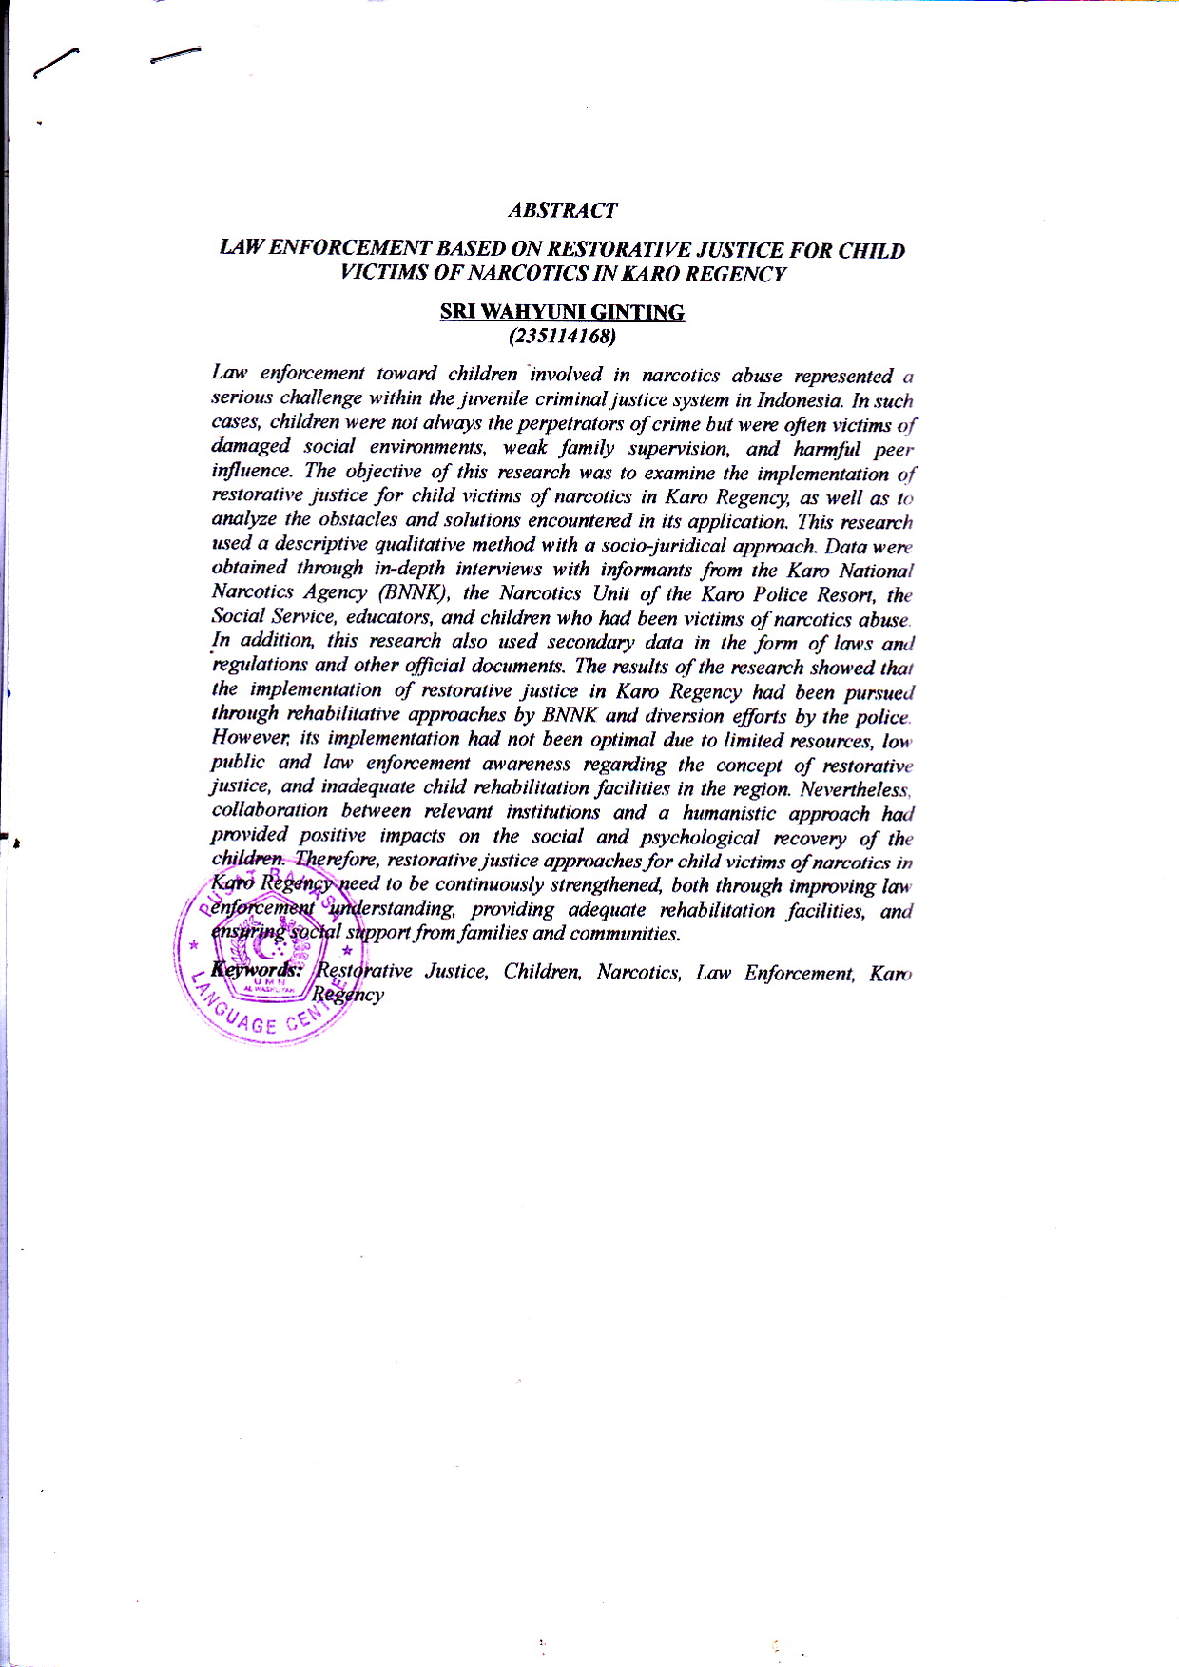

v

